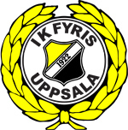

Föräldramöte 7 mars kl. 18-20, Stenhagens bildnings- och kulturcentrum
Dagordning
- Presentation nuvarande ledare
- Ekonomi – medlemsavgift, lagkassa, arbete på loppis och dans på Fyris Park, LOK-stöd
- IK Fyris dag 20/4
- Liverpoolfotbollskola 27-29/6
- Delning av laget till PF 06 resp PF 07
- Fler föräldrar behöver engagera sig, viktigt för att 07:orna ska kunna fortsätta.
Det behövs både tränare och administratörer, ju fler desto bättre. Föräldrarepresentanter till
IK Fyris fotbollsstyrelse.
- Träningstider
- Lagfotografering
- Loppis 28/4 för 06:orna
- Övriga frågor

Varmt välkomna!

